GUÍA DE MATEMÁTICAS

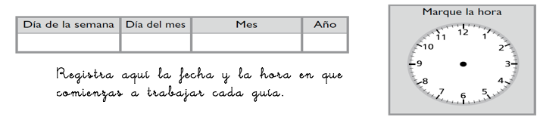
Nombre: | Curso: 1°A | Fecha: semana N°25
¿QUÉ APRENDEREMOS?
Objetivo (s):OA9 Demostrar que comprenden la adición y sustracción de números de 0 a 20 progresivamente.
Contenidos: Sustracción en el ámbito del 0 al 20.
Objetivo de la semana: Representar la acción de “quitar” en distintas situaciones para iniciar la comprensión del significado de la suma.
Habilidad: Representar

¡Sigamos aprendiendo!

ACTIVIDADES: ADICIONES Y SUSTRACCIONES CON NÚMEROS MENORES A 20

- Realice las siguientes sustracciones (Marque con una X para sacar elementos):

- Tengo 10 lápices y regalo 7, me quedan:

Tengo………………………… Sacamos……………………………… Me quedan………………………

Frase numérica:

- Tengo 9 regalos y entrego 5, me quedan:

Tengo…………………………… Entrego……………………………… Me quedan………………………

Frase numérica:

- Hay 12 niños en el patio, si 7 entran a clases, ¿cuántos quedan en recreo?

Hay…………………………… Se van……………………………… Quedan………………………

Frase numérica:

Autoevaluación: Marca la carita que indica como te sentiste durante el trabajo realizado.
¿Cómo lo hiciste?
Muy bien | Bien | Puedo mejorar

